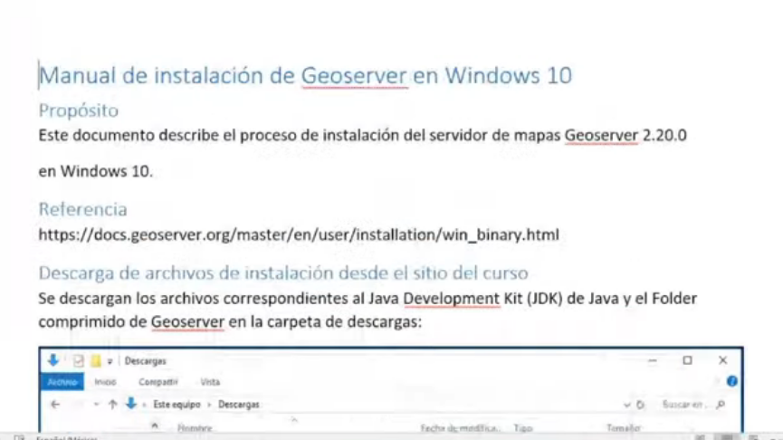

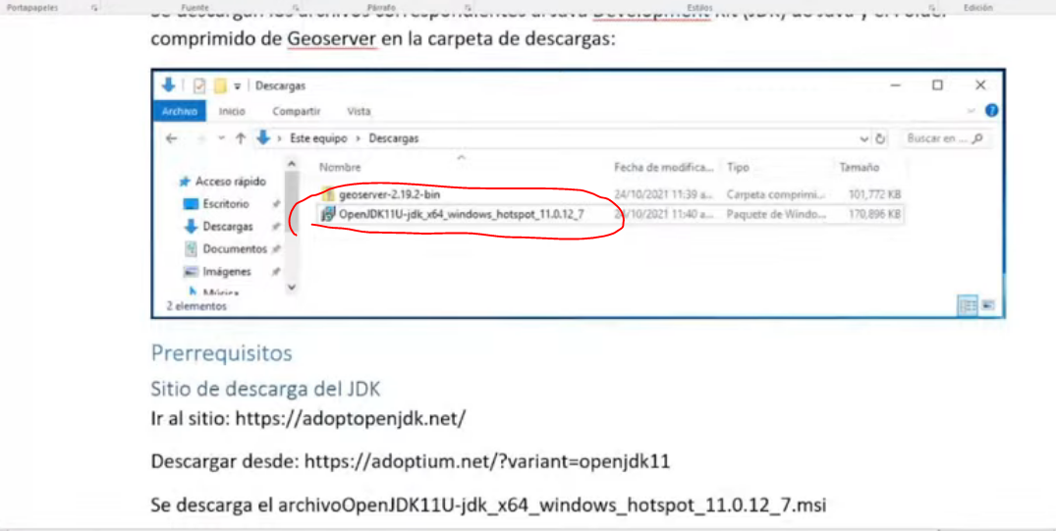

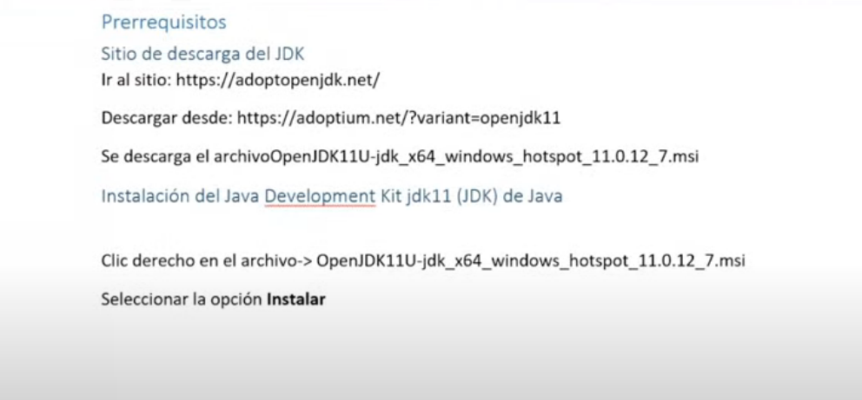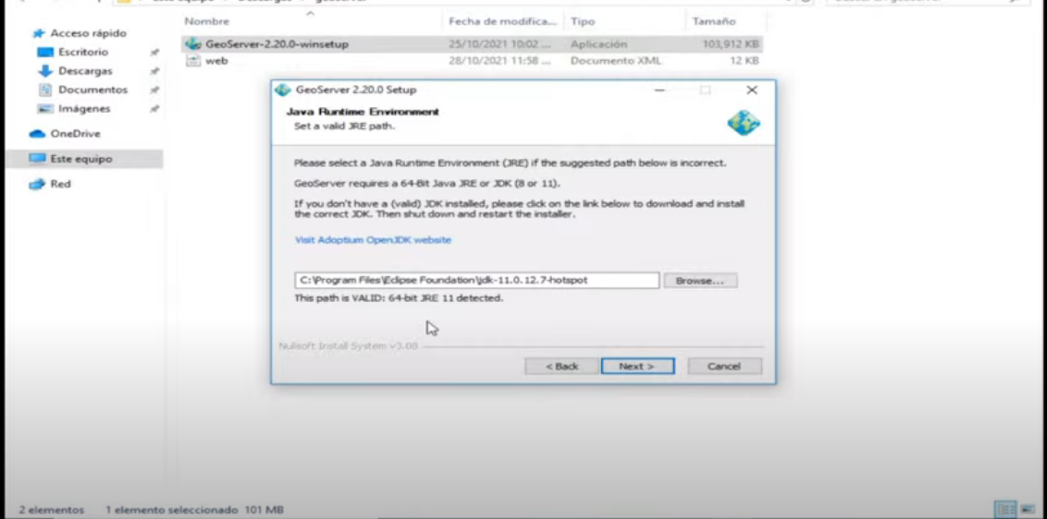

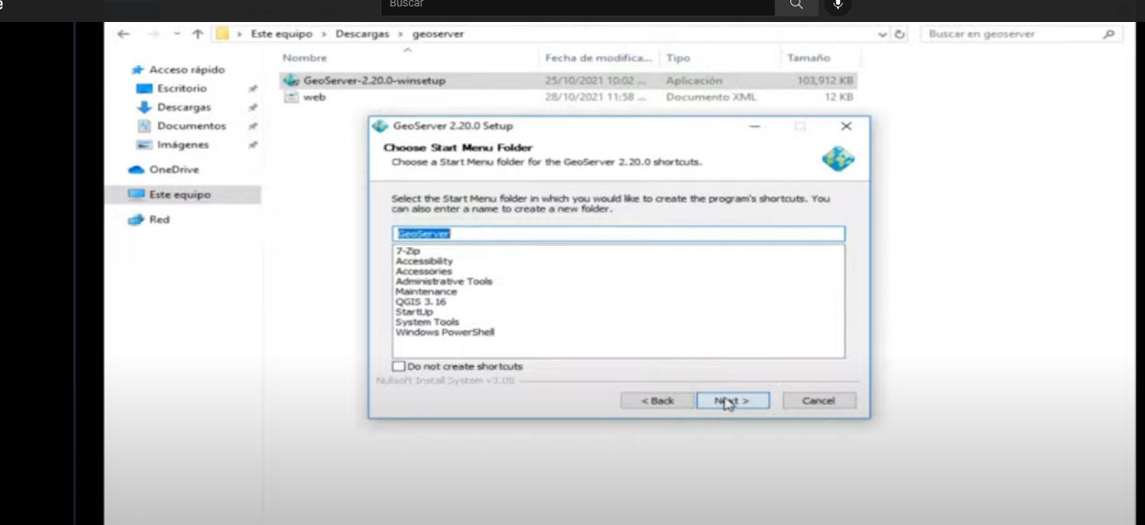

Para administración

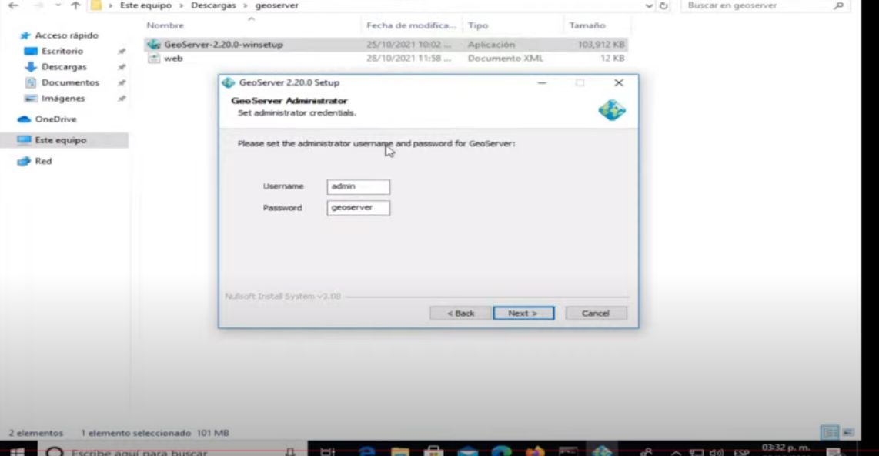

Puerto del que van a salir

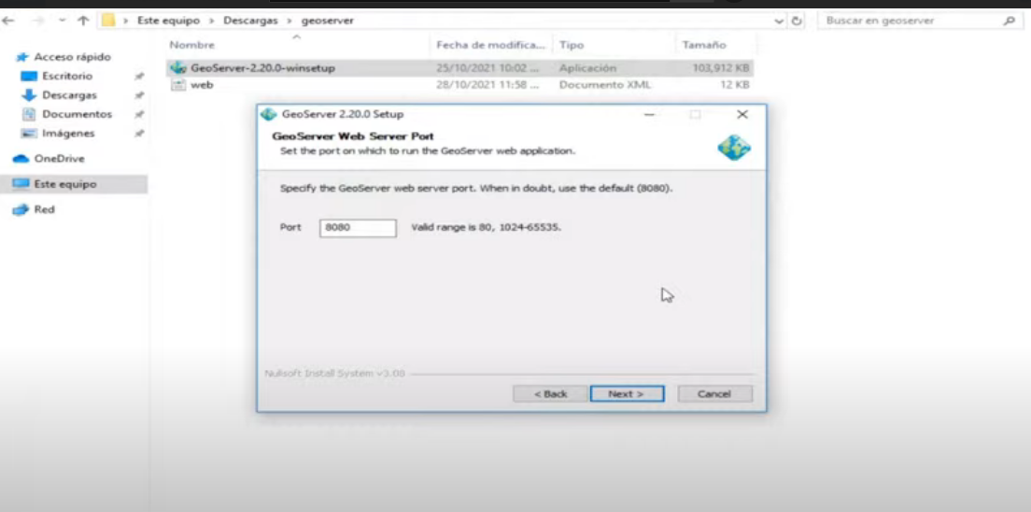

Utilizar el puerto de servidor, por default se usa el 80 para publicar 8080 para java

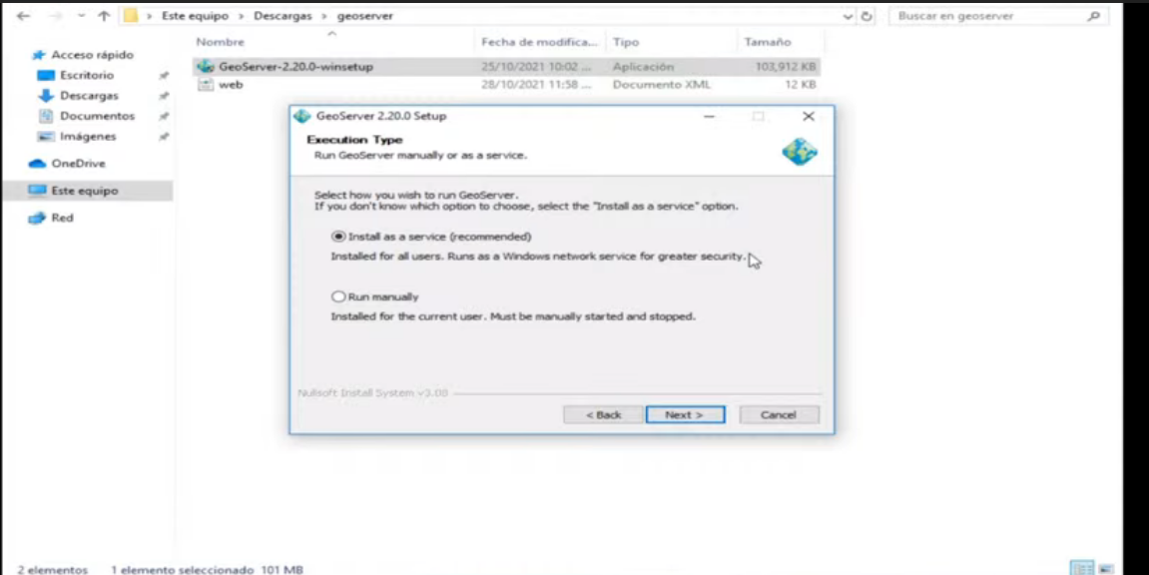

Servicio activo--- útil

O correrlo manualmente cada que se ocupe geoserver

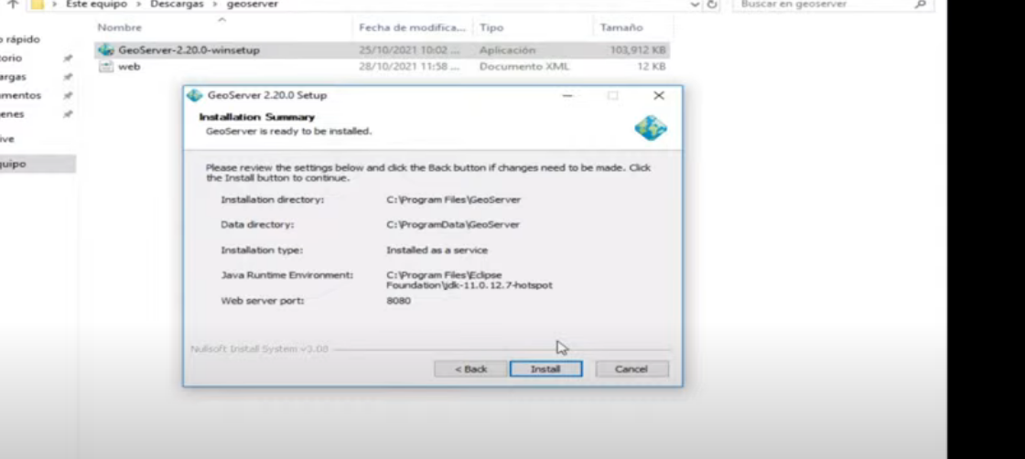

Finalizar

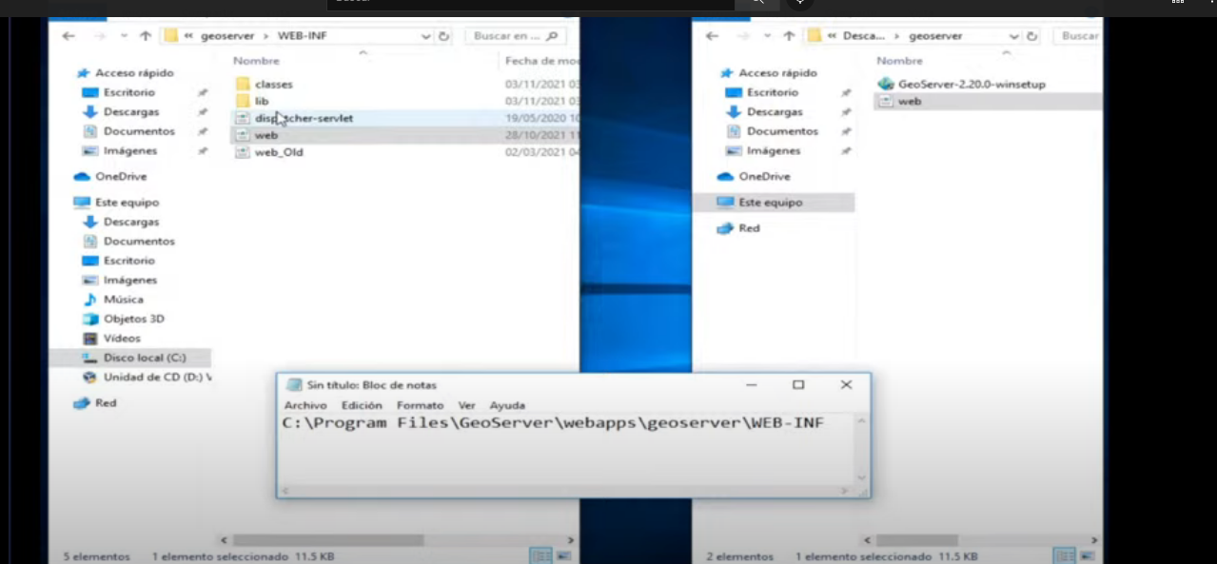

Copiar archivos con otro ajuste

Políticas activas, que entren de varios dominios (revisar en Notepad ++)

Sino queremos que alguien entre a nuestros servicios, se queda comentado

Habilitar json en línea 325

Entrar en web a la dirección abajo

